СОЛИТОНОЭЛЕКТРИЧЕСКИЙ ЭФФЕКТ В ПОЛУПРОВОДНИКОВОЙ СВЕРХРЕШЕТКЕ ПОД ВЛИЯНИЕМ ПОСТОЯННОГО ЭЛЕКТРИЧЕСКОГО ПОЛЯ

Завьялов Д.В., Крючков С.В., Сивашова Е.С.

Волгоградский государственный педагогический университет,
sed@fizmat.vspu.ru

Решена задача об увлечении носителей заряда электромагнитным солитоном, распространяющимся вдоль слоев полупроводниковой сверхрешетки (СР) так, что вектор напряженности электрического поля солитона поляризован в направлении оси СР. При этом к СР приложено постоянное электрическое поле, направленное вдоль оси СР.
Энергетический спектр электрона в СР принят в приближении сильной связи. Задача решена в квазиклассическом приближении.
В результате численного анализа получены графики зависимости плотности тока увлечения от напряженности постоянного электрического поля при различных значениях напряженности поля солитона. На рис.1 приведен типичный график данной зависимости.
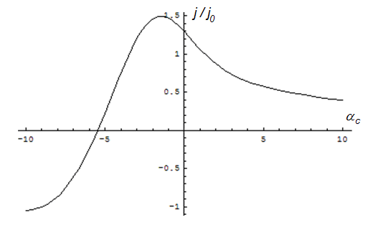
График построен при 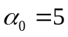 (введены следующие обозначения 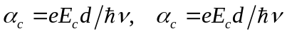, – частота столкновений носителей тока с нерегулярностями решетки).
Численный анализ показал, что зависимость тока увлечения от напряженности постоянного поля имеет две особенности. Во-первых, данная зависимость носит немонотонный характер. Налицо достаточно ярко выраженный резонансный пик тока. Во-вторых, при достаточно большой напряженности постоянного электрического поля, ориентированного противоположно направлению электрического поля солитона, солитоноэлектрический эффект меняет знак.
Работа поддержана грантом РФФИ № 04-02-96505.

